SMLOUVA O DÍLO
č: S-0048/00069850/2024

uzavřena dle § 2586 a násl. zákona č. 89/2012, Sb., občanský zákoník, ve znění pozdějších předpisů (dále jen „občanský zákoník“) (dále jen „Smlouva“)
Číslo smlouvy Zhotovitele:
mezi
Středočeské muzeum v Roztokách u Prahy, příspěvková organizace
se sídlem Zámek 1, 252 63 Roztoky
zapsaná v obchodním rejstříku vedeným Městským soudem v Praze, oddíl Pr, vložka 1182
zastoupená Mgr. Janou Klementovou, ředitelkou muzea
IČO: 00069850, DIČ: CZ00069850
bankovní spojení: xxxxxxxxxxxxxxx, č. ú: xxxxxxxxxxxxxxxxxxx

(dále jen „Objednatel“)
a
Kateřina Opatová
se sídlem Riegrova 106, 252 63 Roztoky
IČO: 41756738, DIČ: CZ6457071962
povolení k restaurování MK ČR: 4030/91
tel: +420 xxxxxxxxxxxxxxx, e-mail: xxxxxxxxxxxxxxxxxxx
bankovní spojení: xxxxxxxxxxxxxxxxxxxx, č. ú: xxxxxxxxxxxxxxxxxxxxxx
Zhotovitel není plátcem DPH.

(dále jen „Zhotovitel“)
(Společně též jako „Strany“ a jednotlivě jako „Strana“).

Úvodní ustanovení

Objednatel má zájem o restaurování movité věci: Kožený paraván zdobený ruční malbou, přír. č. 301/2023, 1 ks, v. 185 cm, š. 215 cm, konec 18. století (dále jen „Předmět“). Objednatel prohlašuje, že je plně oprávněn disponovat s Předmětem k naplnění účelu této Smlouvy.

Předmět je dle zákona č. 122/2000 Sb., zákon o ochraně sbírek muzejní povahy a o změně některých zákonů, ve znění pozdějších předpisů veden v Centrální evidenci sbírek muzejní povahy ve sbírce Středočeského muzea v Roztokách u Prahy pod evidenčním číslem SČM/001-07-31/01900. Strany prohlašují, že spolu s podpisem této Smlouvy byla uzavřena též smlouva o fyzickém předání sbírkového předmětu, jež je dle Metodického pokynu Ministerstva kultury České republiky, č.j. 53/2001, ze dne 04.01.2001, podmínkou k uzavření této Smlouvy.

Předmět Smlouvy

Zhotovitel se zavazuje na svůj náklad a nebezpečí pro Objednatele restaurovat Předmět dle restaurátorského záměru, jež tvoří Přílohu č. 2 této Smlouvy (dále jen „Dílo“) a Objednatel se zavazuje Dílo převzít a zaplatit za něj cenu dle článku 3.21. této Smlouvy.

Stav Předmětu před započetím Díla je obrazově zdokumentován v příloze č. 1 této smlouvy.

Čas a místo plnění

Zhotovitel se zavazuje provést Dílo nejpozději v termínu 2. 12. 2024.

Místem plnění je sídlo Zhotovitele. Dopravu sbírkového předmětu do místa plnění zajišťuje a hradí Zhotovitel. Objednatel se zavazuje předat Zhotoviteli k provádění Díla Předmět nejpozději v termínu 1. 6. 2024.

Místem předání je sídlo Objednatele.

V případě nedodržení termínu pro provedení Díla z důvodů na straně Zhotovitele se Zhotovitel zavazuje uhradit smluvní pokutu ve výši (0,05 % z celkové Ceny za Dílo) za každý i započatý den prodlení.

Cena za Dílo a platební podmínky

Objednatel se zavazuje zaplatit Zhotoviteli sjednanou cenu za Dílo podle cenové nabídky na Dílo ze dne 3. 10. 2023, jež tvoří Přílohu č. 2 této Smlouvy. (dále jen „Cena za Dílo“). Cena za Dílo činí 184 000,- Kč (slovy: sto osmdesát čtyři tisíc korun českých).

Objednatel se zavazuje zaplatit Cenu za Dílo na základě faktury (daňového dokladu) vystavené Zhotovitelem po dokončení a předání Díla. Strany stanovují splatnost faktury na 30 dní ode dne jejího vystavení. Součástí daňového dokladu bude Objednatelem potvrzený soupis Zhotovitelem provedených prací dle restaurátorského deníku, uvedeného v článku 5.4. této Smlouvy, vyčíslený v souladu s jednotlivými položkami Ceny za Dílo.

Objednatel se zavazuje zaplatit Cenu za Dílo bezhotovostním převodem na bankovní účet Zhotovitele uvedený v záhlaví této Smlouvy. Cena za Dílo je uhrazena okamžikem, kdy příslušná částka odejde z bankovního účtu Objednatele na bankovní účet Zhotovitele.

V případě, že se Objednatel dostane do prodlení se zaplacením Ceny za Dílo, vzniká Zhotoviteli právo na smluvní pokutu ve výši 0,05 % z dlužné částky za každý i započatý den prodlení. Sjednáním této smluvní pokuty není dotčeno právo Zhotovitele požadovat po Objednateli náhradu škody, a to včetně škody přesahující smluvní pokutu.

Způsob provedení díla

Objednatel nese nebezpečí škody na Předmětu, dokud tvá jeho výlučné vlastnické právo, Zhotovitel odpovídá za Předmět převzatý od Objednatele jako skladovatel.

Zhotovitel provede Dílo osobně a samostatně. V případě, že se na provedení Díla bude podílet více osob po předchozím písemném souhlasu Objednatele, musí Zhotovitel zajistit, že jsou tyto osoby kompetentní a oprávněné k provádění restaurátorských prací dle relevantních právních předpisů, Strany pro takový případ určují, že odpovědnou osobu za provedení Díla je Zhotovitel.

Zhotovitel Dílo provede podle restaurátorského záměru, jež tvoří Přílohu č. 2 této Smlouvy, a je přitom povinen postupovat s potřebnou péčí v ujednaném čase a obstarat vše, co je k provedení Díla potřeba.

O průběhu provádění Díla je Zhotovitel povinen vést restaurátorský deník, jež bude obsahovat údaje o jednotlivých provedených krocích a další údaje související s prováděním Díla.

Zhotovitel se zavazuje Dílo dokončit a předat jej Objednateli v termínu dle článku 3.1. této Smlouvy. O předání a převzetí Díla sepíší Strany předávací protokol. Zhotovitel je povinen provést Dílo řádně a bez vad či nedodělků, pokud Strany při předání Díla zjistí vady, zaznamenají je do protokolu a stanoví dodatečnou lhůtu k jejich odstranění.

Součástí předání díla nebo nejpozději do 30 (třiceti) dnů po jeho předání bude předána závěrečná restaurátorská zpráva vyhotovená Zhotovitelem.

Práva a povinnosti Stran

Strany se zavazují vzájemně spolupracovat a poskytovat si veškeré informace potřebné pro řádné plnění svých závazků. Objednatel i Zhotovitel jsou povinni vzájemně se informovat o veškerých skutečnostech, které jsou nebo mohou být důležité pro řádné plnění této Smlouvy.

Zhotovitel ručí za jakékoliv poškození, znehodnocení (ve smyslu zhoršení stavu Předmětu oproti stavu zachycenému při předání Předmětu k restaurování), zkázu Předmětu nebo ztrátu Předmětu, a to od okamžiku jeho řádného převzetí až do předání Díla Objednateli.

Objednatel se dále zavazuje poskytnout Zhotoviteli veškeré další potřebné informace či podklady, které Zhotovitel k provedení Díla potřebuje.

Objednatel má právo kontrolovat provádění Díla. V průběhu provádění Díla je na výzvu Objednatele Zhotovitel povinen zajistit kontrolní dny, jichž se bude účastnit pověřená osoba Objednatele.

Odpovědnost za vady, záruka za jakost

Dílo má vady, jestliže jeho provedení nebude odpovídat podmínkám stanoveným touto Smlouvou, zejména pak restaurátorskému záměru, který je Přílohou č. 2 této Smlouvy.

Zhotovitel odpovídá za vady, jež má Dílo v době jeho převzetí Objednatelem. Zhotovitel tímto poskytuje Objednateli záruku za jakost s délkou záruční doby v trvání 24 (dvaceti čtyř) měsíců za podmínky dodržení běžných klimatických podmínek. Záruční doba běží ode dne předání Díla.

V případě odstranitelné vady na Dílu přísluší Objednateli nárok na bezplatné odstranění této vady, bude-li zjištěno, že její původ je v pracích nebo materiálech, jež byly předmětem dodávky Zhotovitele, pokud se Strany nedohodnou jinak. Objednatel je povinen Zhotoviteli vadu oznámit bez zbytečného odkladu poté, co vadu zjistí. Zhotovitel je povinen odstranit vadu nejpozději do 30 (třiceti) dnů od jejího oznámení Objednatelem, nedohodnou-li se Strany jinak.

V případě neodstranitelné vady na Dílu přísluší Objednateli nárok na slevu z Ceny za Dílo, pokud se Strany nedohodnou jinak. Objednatel je povinen Zhotoviteli vadu oznámit bez zbytečného odkladu poté, co vadu zjistí.

Posouzení, zda je vada odstranitelná či neodstranitelná přísluší Zhotoviteli, který Objednatele o výsledku takového posouzení písemně informuje.

Ukončení Smlouvy

Každá Strana je oprávněna písemně odstoupit od této Smlouvy v případě podstatného porušení této Smlouvy druhou Stranou za předpokladu, že druhá Strana byla písemně informována o tomto porušení a byla ji poskytnuta přiměřená doba, nejméně 30 (třicet) dní k dodatečnému splnění a porušující Strana v této dodatečné lhůtě porušení nenapravila.

Závěrečná ustanovení

Tato Smlouva nabývá platnosti a účinnosti dnem podpisu oběma Stranami.

Tato smlouva se řídí českým právním řádem a jakékoli právní spory spojené s touto Smlouvou či jakýmkoliv jejím dodatkem spadají do působnosti věcně a místně příslušných soudů České republiky.

Tuto Smlouvu je možné měnit pouze formou číslovaných písemných dodatků odsouhlasených oběma Stranami, přičemž Strany vylučují možnost změny této Smlouvy jinak než písemnou formou.

V případě, že jakékoli ujednání v této Smlouvě je či se stane neplatným, nicotným či nevymahatelným, tato skutečnost nebude mít vliv na platnost této Smlouvy jako celku. Strany se zavazují veškerá takto neplatná či nevymahatelná ujednání na výzvu druhé Strany nahradit ujednáním platným a vymahatelným, které se svojí povahou a ekonomickými důsledky bude co nejvíce blížit účelu sledovanému neplatným či nevymahatelným ujednáním.

Tato Smlouva je vypracovaná ve 2 (dvou) stejnopisech, přičemž Objednateli náleží 1 (jeden) stejnopis a Zhotoviteli 1 (jeden) stejnopis.

Nedílnou součástí této Smlouvy jsou:

Příloha č. 1 – Fotodokumentace Předmětu

Příloha č. 2 – Restaurátorský záměr a finanční rozpočet

Strany prohlašují, že tato Smlouva odpovídá jejich svobodné a vážné vůli a její obsah je pro obě Strany určitý, což stvrzují svými vlastnoručními podpisy.

V Roztokách, dne: | V Roztokách, dne:
Objednatel  Mgr. Jana Klementová, ředitelka | Zhotovitel  Ing. Kateřina Opatová

PŘEDÁVACÍ PROTOKOL
ke smlouvě o dílo č: S-0048/00069850/2024

Středočeské muzeum v Roztokách u Prahy, příspěvková organizace
se sídlem Zámek 1, 252 63 Roztoky
zapsaná v obchodním rejstříku vedeným Městským soudem v Praze, oddíl Pr, vložka 1182
zastoupená Mgr. Janou Klementovou, ředitelkou muzea
IČO: 00069850, DIČ: CZ00069850
bankovní spojení: xxxxxxxxxxxxxxx, č. ú: xxxxxxxxxxxxxxxxxxx
(dále jen „Objednatel“)
a
Ing. Kateřina Opatová
se sídlem Riegrova 106, 252 63 Roztoky
IČO: 41756738 DIČ: CZ6457071962
povolení k restaurování MK ČR: 4031/91
tel: +420 xxxxxxxxxxxxxxxx, e-mail: xxxxxxxxxxxxxxxxxxxxxxxxx
bankovní spojení: xxxxxxxxxxxxxxxxxxxxxxx, č. ú: xxxxxxxxxxxxxxxxxxxxxx
Zhotovitel není plátcem DPH.

(dále jen „Zhotovitel“)

(společně též jako „Strany“ a jednotlivě jako „Strana“)

  - Tento protokol zachycuje předání a převzetí Předmětu k provedení Díla specifikovaného v článku 2.1. Smlouvy.
  - Předmět byl předán k provedení Díla dne ………………………………………….

Jméno přebírajícího nebo jeho oprávněného zástupce Kateřina Opatová

Č. OP:……………………………podpis…………………………………………………………

Dne……………….………………….………………………………………………………………

Za předávajícího předal:……………….…………………………………………………….…
  - Hotové Dílo bylo provedeno a převzato / nebylo převzato dne ………………

Za přebírajícího převzal:…………………………………………………………………………

Sbírkový předmět byl zařazen zpět do sbírky dne.…………………………...……………

  - Ostatní ujednání:
Dokumentace:
____________________________________________________________________________________________________________________________________________________________________
Popis stavu Díla a Předmětu:
____________________________________________________________________________________________________________________________________________________________________

Případné zjištěné vady či nedodělky:
____________________________________________________________________________________________________________________________________________________________________
Způsob řešení vad/nedodělků (např. odstranění do určitého data, finanční náhrada):
____________________________________________________________________________________________________________________________________________________________________
  - Strany podpisem potvrzují převzetí a předání Díla ve výše uvedeném stavu, případně nepřevzetí Díla a jeho vrácení za účelem řešení zjištěných vad, níže uvedeného data.

V Roztokách, dne: | V Roztokách, dne:
Objednatel  Mgr. Jana Klementová, ředitelka | Zhotovitel  Ing. Kateřina Opatová

Příloha č. 1 – Fotodokumentace Předmětu

- Kožený paraván zdobený ruční malbou, přír. č. 301/2023
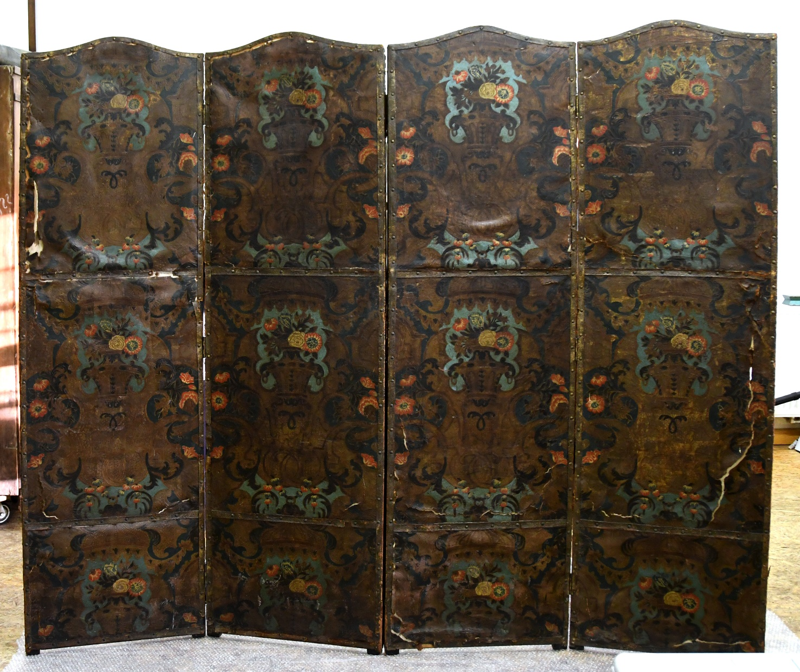

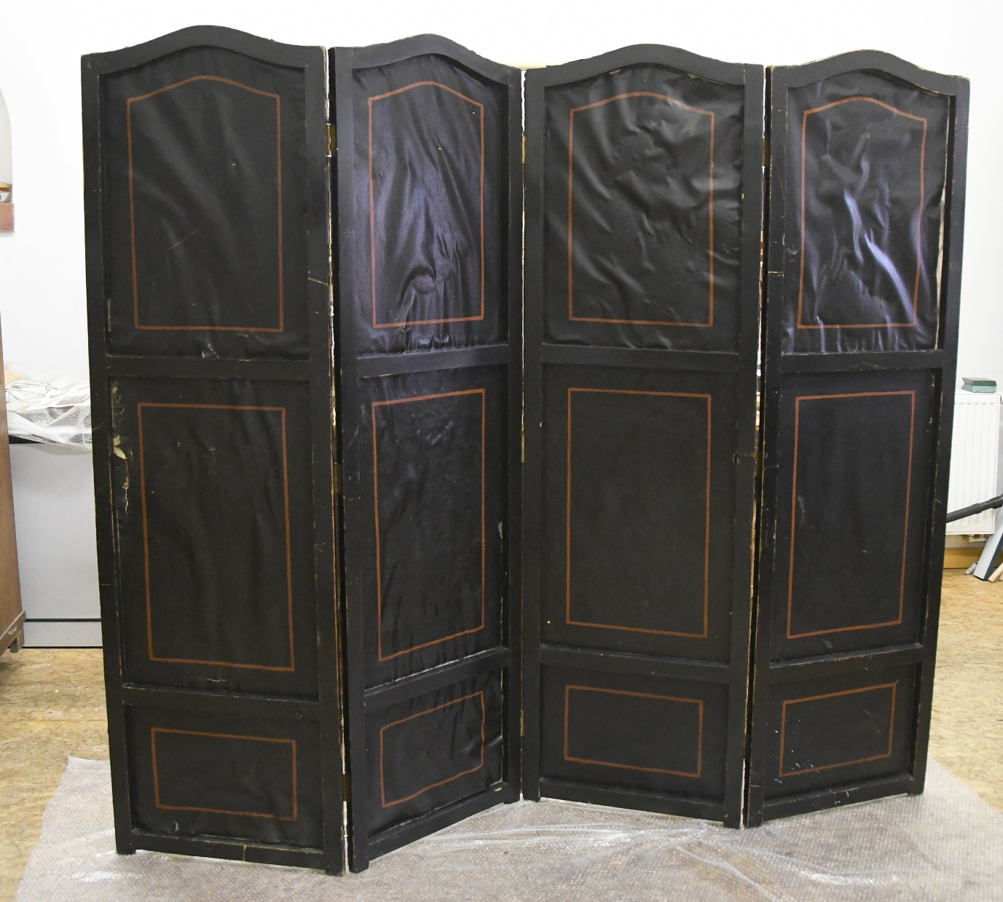

Příloha č. 2 – Restaurátorský záměr a finanční rozpočet

Kateřina Opatová
Riegrova 106, 252 63 Roztoky u
tel: +420 xxxxxxxxxxxxxxxxx, email: xxxxxxxxxxxxxx

RESTAURÁTORSKÝ ZÁMĚR A FINANČNÍ ROZPOČET

Paraván

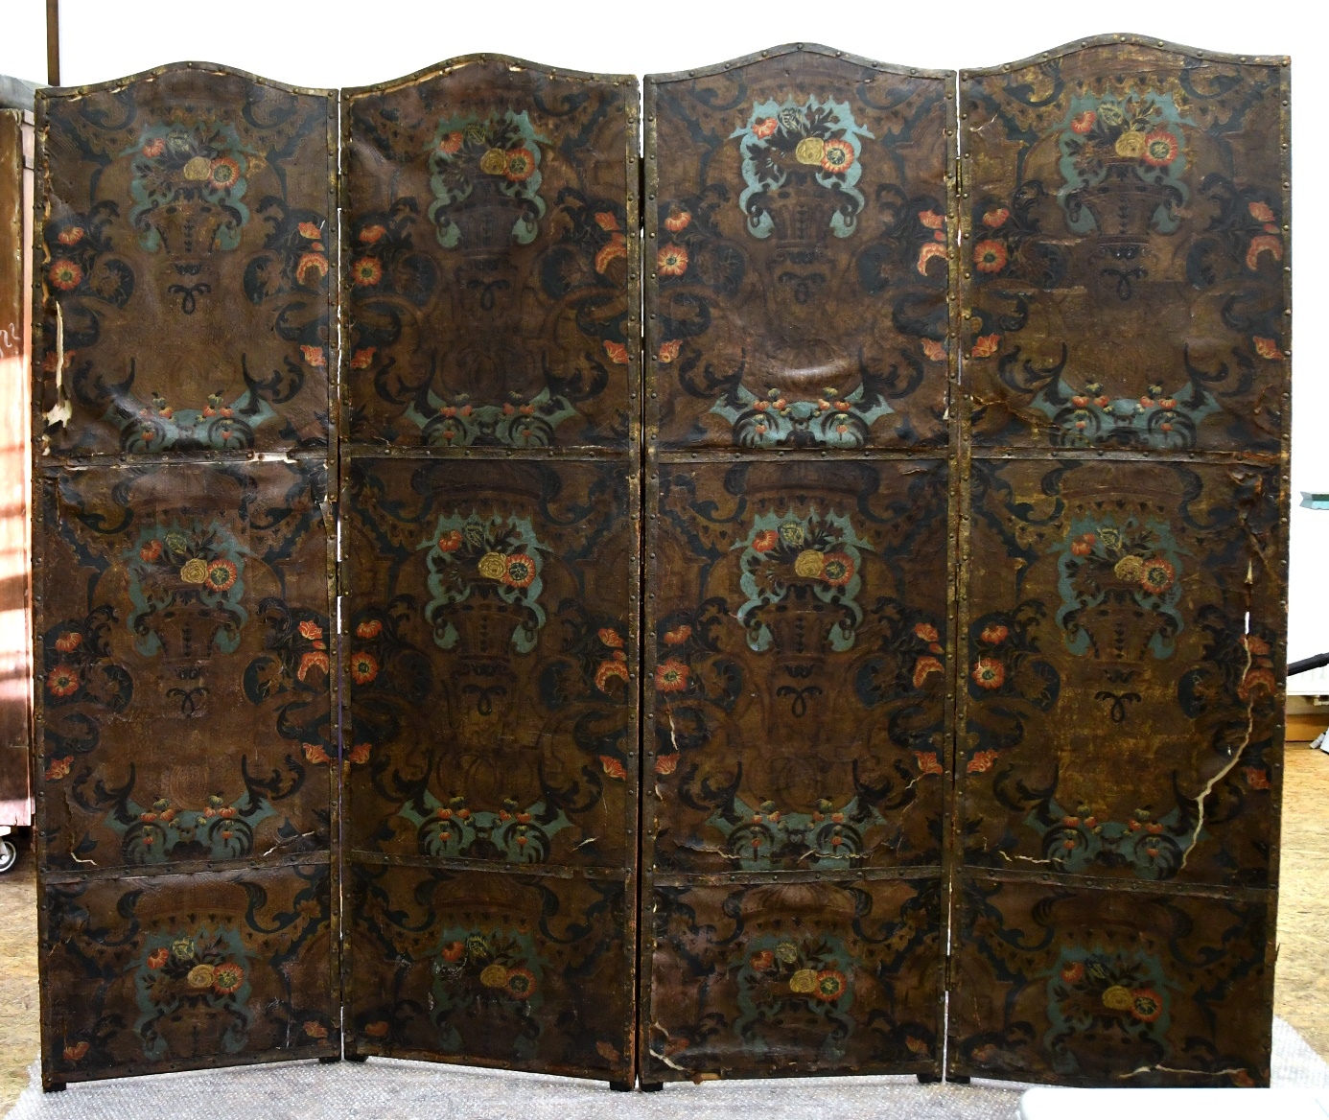

Technika: kožené plastické tapety vypnuté na dřevěný skládací rám

Datace: nedatováno
Rozměry: 182 (výška) x 212 (šířka) cm
Majitel: Středočeské muzeum Roztoky

Popis

Kožené plasticky tlačené tapety jsou adjustovány na dřevěném rámu z měkkého dřeva. Rám natřený černou lesklou barvou je vysoký 182 cm, má čtyři křídla, každé o šíři 53 cm. Tapety jsou napnuty na lícovou, pohledovou stranu. Z rubu jsou podloženy přírodním světlým plátnem polepeným papírem. Papír, pravděpodobně strojní, je v celé ploše natřený černou barvou, po obvodu jednotlivých polí je červená linka. Jedná se pravděpodobně o druhotné použití historických tapet, které mohly být původně adjustovány na stěně. Boky dřevěné kostry a vnitřní spoje křídel jsou lemovány koženými proužky se zlatým dekorem, které jsou ke dřevu po celém obvodu připevněny kovovými čalounickými cvočky umístěnými v rozestupu 7,5 cm. Tapeta má bohatý dekor tvořený ornamentem propojených rostlinných rozvilin, rokajových vzorů s motivy květin a granátových jablek. Jednotlivé, nestejně velké dílce s opakujícím se motivem, jsou ve spojích překryty koženým proužkem s čalounickými hřeby. Lze předpokládat, že plocha kůže s tlačeným vzorem, byla nejprve vykryta kovovou fólií, poté byl nanesena lak imitující zlacení, barevná vrstva a závěrečná povrchová úprava

Poškození
Tapeta je v současné době ve značně poškozeném stavu, Na všech plochách dochází ke smršťování a degradaci kožené podložky, která se projevuje vytrháváním dílů v místech uchycení jednotlivých čtverců a vznikem malých i velkých trhlin v celé ploše. Useň je silně zvlněná, některá místa jsou více degradovaná, kůže je zde lámavá, křehká a části materiálu chybí. Lemovací kožené proužky jsou odřené a popraskané, se ztrátami materiálu. Všechny proužky spojující vnitřní křídla paravánu jsou popraskané téměř v celé délce.
Barevná vrstva je značně ztmavlá, pokrytá nečistotami. Lze předpokládat, že průzkum odhalí pozdější retuše, přemalby a povrchové laky.
Papír použitý pro zadní stranu paravánu je v ploše silně zvlněný a ztvrdlý. Na více místech jsou patrné trhliny a ztráty. Barevná vrstva je odřená s četnými vrypy.
Dřevěná kostra je funkční, povrchová úprava je na více místech odřená, nebo oloupaná.

Záměr
Současný havarijní stav paravánu je možné přisoudit jak nevhodným klimatickým podmínkám v minulosti, tak i postupné přirozené degradaci samotné kožené podložky, která se projevuje sesycháním, ztrátou pružnosti a neschopností přiměřeně reagovat na běžné výkyvy vzdušné vlhkosti.
Restaurátorské ošetření, vzhledem k celkově špatnému stavu, by mělo být komplexní. Jednotlivé díly paravánu by měly být sejmuty z dřevěné kostry. Papír a plátno by mělo být odděleno od kožených dílů a ošetřeno samostatně.
Na základě vstupního restaurátorského průzkumu a po dohodě se zadavatelem by měl být posouzen stav barevné vrstvy na kůži a případné odstranění nevhodných retuší. Stejně tak použití původní plátěné podložky a čalounických hřebíků bude možné zvážit až po demontáži předmětu.

Předpokládaný postup restaurování:
- Fotodokumentace a popis stavu předmětu:
Fotodokumentace stavu paravánu před i v průběhu restaurátorských
- Demontáž paravánu:
Sejmutí lemovacích proužků a kovových cvočků, oddělení kožených dílů od kostry, oddělení plátna a papíru z rubové strany
- Restaurátorský a laboratorní průzkum usně, barevné vrstvy a papíru
Průzkum bude zahrnovat zejména posouzení stupně degradace usně, měření pH papíru i usně, stratigrafii barevné vrstvy, určení pojiv malby, identifikaci použitých laků, určení typu použité kovové folie
- Mechanické očištění povrchu
Důkladné mechanické očištění líce i rubu kožených dílů; sejmutí případných zbytků lepidel z rubové strany, které mohou způsobovat tvrdnutí i vlnění kůže.
- Snímání případných přemaleb a ztmavlých laků
Na základě výsledků vstupního průzkumu a po dohodě se zadavatelem bude posouzen stav barevné vrstvy, míra retuší a případná potřeba jejich odstranění.
- Vyrovnávání
Očištěné tapety budou postupně vyrovnány. Bude se jednat o dlouhodobý proces.
- Oprava kožené podložky
Vyrovnané části tapet budou scelovány v místě trhlin záplatami z rubové strany; ztráty budou doplňovány vsazováním přesných doplňků z vhodné usně, praskliny a drobné ztráty vytmeleny.
- Scelující retuš
Poškozená místa v barevné vrstvě budou retušována.
- Restaurování papírových dílů
Papír by byl mechanicky očištěn a na základě předchozího měření pH bude v případě potřeby odkyselen. Zvlněné díly budou vyrovnány postupně (pokud to bude možné) vyrovnány. Mechanicky poškozené partie budou opraveny, sceleny a doplněny. Poškozená místa v barevné vrstvě budou retušována.
- Konsolidace plátěné podložky:
V současné době není možné určit rozsah poškození plátěné podložky. Je možné, že podložku bude nutné nahradit a původní materiál po vyčištění k paravánu pouze přiložit. Rozhodnutí bude možné učinit v koordinaci se zadavatelem až po demontáži paravánu.
- Konzervace dřevěného rámu:
Dřevěný rám po sejmutí kožené tapety bude očištěn, případná konstrukční poškození opravena. Barevná vrstva bude konsolidována a na odřených místech retušována.
- Montáž paravánu
Opravené kožené díly budou opět podloženy plátnem. Papírové díly budou napnuty na dřevěnou kostru rámu a posléze budou navráceny díly kožené tapety zpět na místo včetně kožených lemovacích proužků a hřebíků.
- Vypracování restaurátorské zprávy
Po ukončení prací bude vyhotovena závěrečná restaurátorská zpráva s digitální fotodokumentací průběhu restaurátorských prací a popsáním jednotlivých provedených kroků.
Návrh ceny:
Restaurátorské práce proběhnou ve dvou etapách.
I. etapa: 184 000,-Kč
Restaurátorský a laboratorní průzkum
Demontáž, mechanické čištění všech prvků (dřevo, papír, textil, useň), vyrovnání kožených dílů, sejmutí případných retuší a laků, zahájení oprav mechanicky poškozených partií usně, oprava dřevěné kostry.
II etapa: 136 000,-Kč
Dokončení oprav usně – doplnění ztrát a podložení trhlin, retuše a závěrečná povrchová úprava barevné vrstvy, restaurování papíru a textilní podložky, montáž jednotlivých prvků zpět na dřevěnou kostru.
Celkové náklady 320.000,-Kč
Rozpočet zahrnuje náklady na laboratorní průzkum, restaurátorské práce, vyhotovení fotodokumentace a transport. Je platný pro období 2023/2024.

Nejsem plátce DPH.

V Roztokách, dne: 2. 5. 2024 Kateřina Opatová

Nehodící se škrtněte

